2. pielikums
publiskajai apspriedei
(identifikācijas Nr. IeM VP 2021/36A)
TEHNISKĀ SPECIFIKĀCIJA/TEHNISKAIS PIEDĀVĀJUMS
plānotajam iepirkumam
“Specializētās tehnikas iebūve pārvietojamās laboratorijās (mikroautobusos)”
TEHNISKĀS PRASĪBAS
- MIKROAUTOBUSA KRAVAS TELPAS PĀRBŪVE
Divu identisku mikroautobusu VW Crafter kravas telpas pārbūve, sadalīšana, plauktu moduļu un servera statnes ierīkošana, moduļu mēbeļu izgatavošana un ierīkošana Kravas telpā Nr. 1
  - Kravas nodalījuma sadalīšana pēc skices divās telpās (telpa Nr. 1 un Telpa Nr. 2):
Attēls (skice) Nr. 1 Attēls (skice) Nr. 2

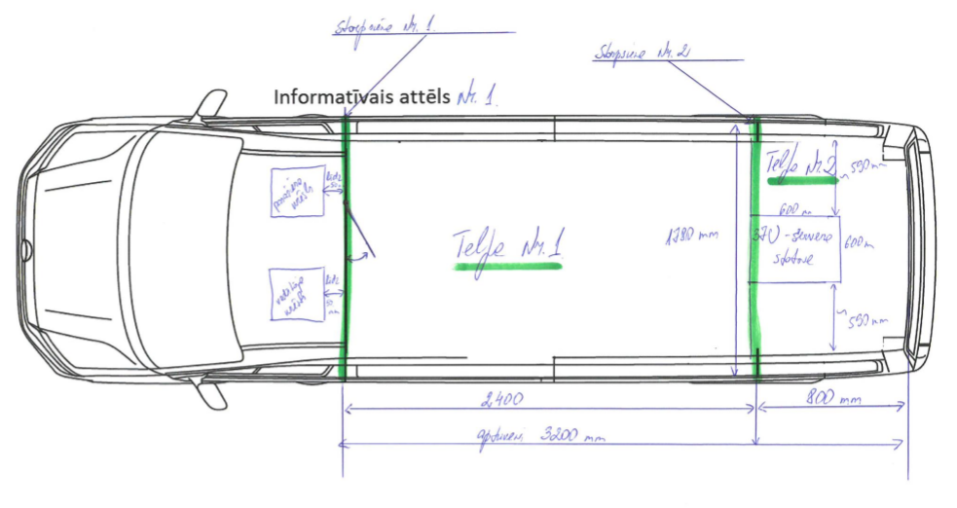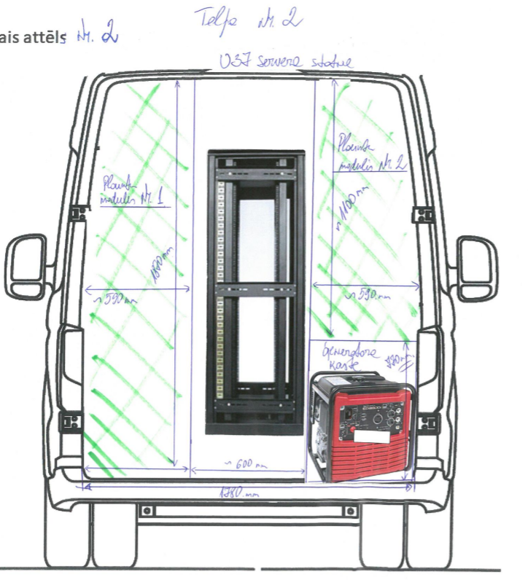
*Attēliem ir ilustratīva nozīme
  - Starpsienas Nr. 1 izbūve starp mikroautobusa vadītāja telpu (demontējot veco starpsienu) un telpu Nr. 1:
    - Platums – 1780 mm (+/– 30 mm), visā mikroautobusa kravas nodalījuma platumā;
    - Materiāls – bakelīta finieris, vai analogs pēc svara, biezuma un izturības, biezums līdz 15 mm, lai nodrošinātu starpsienas konstrukcijas izturību braukšanas laikā. Pretendents var piedāvāt optimālāku risinājumu, Projekta stadijā to saskaņojot ar Pasūtītāju;
    - Uz salonu vērsta virsma ar nodiluma izturīgu un skaņu izolējošu virsmu. Pretendents var piedāvāt optimālāku risinājumu, Projekta stadijā to saskaņojot ar Pasūtītāju;
    - Virsmas krāsa saskaņojama ar Pasūtītāju Projekta stadijā;
    - Starpsiena Nr. 1 maksimāli pietuvināta pie šofera un pasažiera sēdekļu atzveltņu aizmugurējām daļām, nodrošinot ne vairāk kā 5 cm attālumu starp tām;
    - Starpsienā Nr. 1 jābūt tehnoloģiskajām durvīm (no tā paša materiāla no kāda izgatavota starpsiena), kuras izvietotas starp vadītāja un pasažiera sēdekļiem. Durvīm jābūt ar sliedēm no iekšpuses (eņģēm jābūt izvietotām telpā Nr. 1) un durvju vērtnei jāveras-nobīdās vaļā iekšā telpā Nr. 1 uz autobusa labās sienas virzienu;
    - Tehnoloģisko durvju maksimālais izmērs 160 cm X 60 cm;
    - Durvju izvietojuma nobīde pieļaujama pēc iepriekšēja saskaņojuma ar Pasūtītāju;
    - Durvīm jābūt aprīkotām ar slēdzeni (atbilstoši tehnoloģiskajam risinājumam). Pretendents var piedāvāt optimālāku risinājumu, Projekta stadijā to saskaņojot ar Pasūtītāju.
  - Starpsienas Nr. 2 izbūve starp telpu Nr. 1 un Telpu Nr. 2:
    - Materiāls – bakelīta finieris, vai analogs pēc svara, biezuma un izturības, biezums līdz 15 mm, lai nodrošinātu starpsienas konstrukcijas izturību braukšanas laikā. Pretendents var piedāvāt optimālāku risinājumu, Projekta stadijā to saskaņojot ar Pasūtītāju;
    - Uz salonu vērsta virsma ar nodiluma izturīgu un skaņu izolējošu virsmu;
    - Virsmas krāsa saskaņojama ar Pasūtītāju Projekta stadijā;
    - Attālums no starpsienas Nr. 1 līdz starpsienai Nr. 2 ir 2400 mm (nobīde +/– 30% atkarībā no tehnoloģiskā risinājuma un tehnikas izmēriem);
    - Attālums no starpsienas Nr. 2 un aizmugurējām durvīm ir 800 mm (nobīde +/– 30% atkarībā no tehnoloģiskā risinājuma un tehnikas izmēriem);
    - Platums – 1780 mm (+/– 30mm), visā mikroautobusa kravas nodalījuma platumā;
    - Starpsienā Nr. 2 pa vidu ierīkojot servera tipa statni 37 U (iepriekš ir iegādāts), ar izmēriem: platums 600 mm X dziļums 600 mm X augstums 1800 mm, ar priekšpusi vērstu uz Telpu Nr. 1 un faktiski to izvietojot telpā Nr. 2. (skatīt Informatīvo attēlu Nr. 1). Gadījumā, ja esošu servera statni nav iespējams instalēt vai esoša servera statne neder instalācijai mikroautobusā, jaunās derīgas servera statnes izvēle un iegādāšana pieļaujama pēc iepriekšēja saskaņojuma ar Pasūtītāju;
  - Telpu sānu sienas, sānu durvis, griesti un grīda:
    - Apšūti no ne vairāk kā 5 mm bieza bakelīta finiera, vai analoga pēc svara, biezuma un izturības materiāla;
    - Cita materiāla izvēle pieļaujama pēc iepriekšēja saskaņojuma ar Pasūtītāju;
    - Tehnoloģiskie tukšumi starp mikroautobusa virsbūvi un plāksnēm aizpildāmi ar vieglu siltumizolāciju (putu polistirols, putas vai minerālvate). Ja pretendents var piedāvāt optimālāko risinājumu, saskaņot ar Pasūtītāju;
    - Apšuvuma plātnes stiprināmas pa tiešo pie virsbūves metāla konstrukcijām, maksimāli taupot iekštelpu apjomus un nebojājot transportlīdzekļa ārējās virsbūves krāsojumu.
  - Telpā Nr. 1 un telpā Nr. 2 pie griestiem jāierīko atsevišķi slēdzams apgaismojums:
    - Telpā Nr. 1 pie griestiem jāizvieto trīs LED tipa gaismas ķermeņi-lentes ar dzeltenas (LED gaismas temperatūra diapazonā no 3000 K līdz 5000 K) un divas sarkanas gaismas apgaismojumu. Gaismas ķermeņiem jāslēdzas no atsevišķiem slēdžiem, kuriem jābūt iebūvētiem starpsienā Nr.2 (no mikroautobusa telpas Nr. 1 puses). Slēdzim ir jābūt funkciju kontrolēt gaismas ķermeņi-lentes krāsu (obligāta krasu gamma – balta, dzeltena, sarkana) Slēdžu izvietojumi saskaņojami ar Pasūtītāju Projekta stadijā;
    - Telpā Nr. 2 pie griestiem jāizvieto viens LED tipa gaismas ķermenis ar dzeltenas (LED gaismas temperatūra diapazonā no 3000 K līdz 5000 K) gaismas apgaismojumu. Gaismas ķermeņa slēdzim jābūt iebūvētam Telpas Nr. 2 sienā. Slēdža izvietojums saskaņojams ar Pasūtītāju Projekta stadijā.
  - Plauktu moduļu izgatavošana un ierīkošana kravas nodalījuma Telpā Nr. 2 (pēc pielikumā pievienotās skices – Informatīvais attēls Nr. 2):
    - Telpā Nr. 2 paredzēts ierīkot divus plauktu moduļus ar plastikāta kastēm, kuras stiprināmas pie plauktu moduļa plauktiem (lai nepieļautu vibrāciju un kustību braukšanas laikā);
    - Plauktu moduļa Nr. 1 aptuvenie izmēri: augstums 1870 mm, platums 590 mm, dziļums 800 mm. Paredzamais plauktu skaits – 5 (pieci) gab. ar 5 (piecām) polimēra materiāla kastēm;
    - Plauktu moduļa Nr. 2 aptuvenie izmēri: augstums 1100 mm, platums 590 mm, dziļums 800 mm. Paredzamais plauktu skaits – 4 (četri) gab. ar 4 (četrām) polimēra materiāla kastēm;
    - Plauktu moduļa elementiem mikroautobusā jābūt montētiem pie virsbūves uz amortizējošiem elastīgiem gumijas (vai ekvivalentiem) kronšteiniem, ar mērķi slāpēt virsbūves radītās vibrācijas un tās ietekmi uz datortehniku;
    - Plauktu modulis izgatavots no vieglmetāla materiāla (alumīnijs vai cits, pēc svara līdzīgs materiāls). Materiāls obligāti jāsaskaņo ar Pasūtītāju Projekta stadijā.
  - Atvērta tipa (bez priekšējā un aizmugurējā paneļa) servera statnes ierīkošana kravas nodalījuma Telpā Nr.2:
    - Servera statnes augstums 37U, (ar izmēriem 600 mm X 600 mm X 1800 mm (+/- 5 %));
    - Kopā, Telpā Nr. 1 ir jāinstalē 27” četrus monitorus (iepriekš ir iegādātas). Divus monitorus jāinstalē pie kreisas sienas. Divus monitorus jāinstalē pie sienas pie servera sastatnes. (skatīt Mēbeļu komplekta skici Nr. 1 un Nr. 2, zemāk). Monitoru izvietojams tiks saskaņots pārbūves stadijā;
    - Statnei mikroautobusā jābūt montētai pie virsbūves uz amortizējošiem elastīgiem gumijas (vai ekvivalentiem) kronšteiniem, ar mērķi slāpēt virsbūves radītās vibrācijas un tās ietekmi uz datortehniku. Pretendents var piedāvāt optimālāku risinājumu, Projekta stadijā to saskaņojot ar Pasūtītāju.
    - Statnē jāierīko iepriekš iegādātu datortehniku:
      - Paaugstinātas skaitļošanas datortehnika (4U);
      - Jaudas konventieris (1U) (EATON Matrix™ 2000 Standalone Inverter);
      - UPS montāžas sastatne (3U) (EATON 3G Access Power Solutions - APS3).
    - Gadījumā, ja esošu servera statni nav iespējams instalēt vai esoša servera statne neder instalācijai mikroautobusā, jaunās derīgas servera statnes izvēle un iegādāšana pieļaujama pēc iepriekšēja saskaņojuma ar Pasūtītāju.
  - Kravas telpas nodalījuma Telpas Nr. 2 aprīkošana ar skaņas un siltuma izolētu ugunsizturīgu kasti, kas paredzēta autonomā ģeneratora HONDA EI70is (esošais ģenerators ir iepriekš iegādāts) izvietošanai un pārvadāšanai. Pretendents var piedāvāt optimālāku risinājumu, Projekta stadijā to saskaņojot ar Pasūtītāju.
    - Kastes izmērs jāpielāgo ģeneratora HONDA EI70is ievietošanai. Ģeneratora izmērs - 700 x721x118, svars – 118.1 kg;
    - Izvietojums atzīmēts Informatīvajā attēlā Nr. 2;
    - Papildus kastē un mikroautobusa virsbūvē ierīkojami tehniskie risinājumi gaisa pieplūdes nodrošināšanai ģeneratora dzinējā un izplūdes sistēmas radīto atgāžu izvadīšanai ārā no Kravas telpas (nodrošinot ģeneratora pilnvērtīgu darbību atrodoties slēgtā kastē). Iespēju robežas ģeneratoram ir jāstrādā kravas telpā. Pretendents var piedāvāt optimālāku risinājumu, Projekta stadijā to saskaņojot ar Pasūtītāju.
  - 8 (astoņu) Akumulatoru EXIDE / GNB, M12V105FT (divi bloki katrs pa 4 x 12 V akumulatoriem; viena akumulatora izmērs – 511 x 110 x 238) pēc svara sabalansētā izvietošana Kravas telpas nodalījumā Telpā Nr. 1 vai Telpā Nr. 2. Pretendents var piedāvāt optimālāku risinājumu, Projekta stadijā to saskaņojot ar Pasūtītāju.
    - Akumulatoriem jābūt izvietotiem divos blokos, katrā blokā 4 (četri) akumulatori, izvietojumam jābūt uz Telpas Nr. 1 vai Telpas Nr.2 grīdas. Pretendents var piedāvāt optimālāku risinājumu, Projekta stadijā to saskaņojot ar Pasūtītāju.
  - Moduļu mēbeļu komplektu izgatavošana, ierīkošana 2 (divām) darba vietām (skatīt pielikumā esošās skices – pielikumi Nr. 1 un Nr. 2):
Moduļu mēbeļu komplekta skice Nr. 1 – skats no augšas
Apakšējo skapīšu un darba virsmas modulis
Telpa Nr. 1
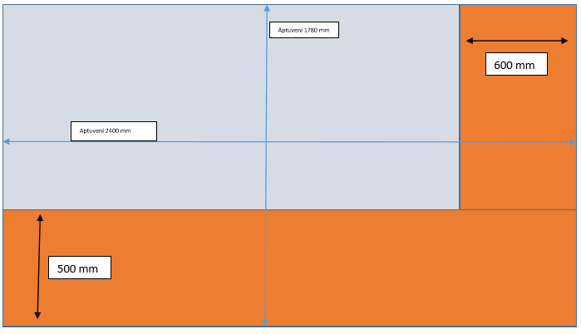
*Attēlam ir ilustratīva nozīme
* !!! LABOJUMS !!! - galda platuma 600 mm vietā ir jābūt 500 mm
Moduļu mēbeļu komplekta skice Nr. 2 – skats no augšas
Augšējo skapīšu modulis
Telpa Nr. 1
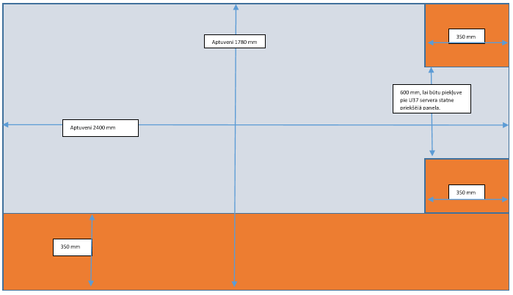
*Attēlam ir ilustratīva nozīme
Mēbeļu komplekta skice Nr. 1 – darba vieta Nr. 1, skats no priekšpuses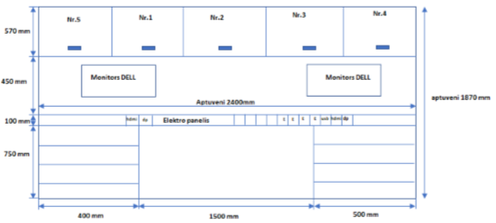
Mēbeļu komplekta skice Nr. 2 – darba vieta Nr. 2, skats no priekšpuses
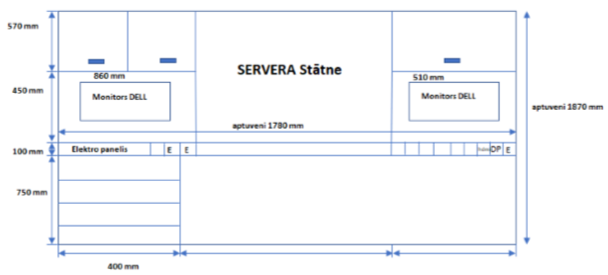
*Attēliem ir ilustratīva nozīme
- MIKROAUTOBUSA KRAVAS TELPAS APRĪKOŠANA AR MIKROKLIMATA IEKĀRTU
Iegādājamais modelis “DOMETIC FRESHJET 2200” vai ekvivalents
  - Ierīces izmēri:
    - Dziļums: līdz 790 mm;
    - Augstums: līdz 230 mm;
    - Platums: līdz 570 mm;
    - Svars: līdz 35 kg.
  - Barošana:
    - Jauda: vismaz 220 V;
    - Ienākošā frekvence: vismaz 50 Hz;
    - Iekārta automātiski pārslēdzas no automašīnas benzīna ģeneratora uz ārējo barošanas avotu vai otrādāk;
    - Manuāli iespējams pārslēgt iekārtu uz barošanu no UPS.
  - Enerģijas patēriņš:
    - Dzesēšanas režīms: no 900 W līdz vismaz 1000 W;
    - Siltuma sūknis: no 1400 W līdz vismaz 1500 W.
  - Dzesēšana, sildīšana:
    - Dzesēšanas jauda: vismaz 2200 W(7500 BTU/h);
    - Sildīšanas jauda: vismaz 1200 W.
  - Papildus prasības:
    - Elektriskais termostats;
    - Vadības pults;
    - Dzesēšanas funkcija;
    - Sildīšanas funkcija;
    - Gaisa plūsmu var regulēt individuāli uz augšu vai uz leju, pa kreisi vai pa labi;
    - Iekārta uzstādāma mikroautobusam uz jumta;
    - Iekārtai apkārt ir uzstādīts drošības karkass.
  - Gadījumā, ja Pretendentam ir iespēja piedāvāt tehniski pielāgotu mikroklimata iekārtu, kuru ir iespējams instalēt mikroautobusa salonā (Telpa Nr. 1), un kuras specifikācija atšķirsies no prasītās specifikācijas - piedāvātās mikroklimata iekārtas iegāde un instalēšana ir pieļaujama pēc iepriekšēja saskaņojuma ar Pasūtītāju.
- AUTONOMĀS ELEKTROBAROŠANAS SISTĒMAS IZBŪVE MIKROAUTOBUSĀ
Autonomās elektrobarošanas sistēmas izbūve, ģeneratora HONDA EU70is (esošais ģenerators ir iepriekš iegādāts) instalēšana, elektrobarošanas ķēdes patērētāju – datorsistēmu un tās perifērijas ar nepārtrauktas barošanas bloka un akumulatoru instalēšana un saslēgšana ķēdē.
  - Ģeneratora elektroinstalācijas saslēgšana ar mikroautobusā ierīkotu autonomu barošanas sistēmu (ģeneratora uzdevums vienlaicīgi nodrošināt gan autonomās barošanas sistēmas akumulatoru uzlādi, gan barot autonomu elektrotīklu);
  - Elektroinstalācijas ierīkošana, elektriskās pārslodzes drošinātāju sistēmas ierīkošana, saslēdzot visas kravas kastē esošās elektriskās vājstrāvas un maiņstrāvas iekārtas vienotā elektriskajā tīklā ar iespēju baroties gan no mikroautobusā ierīkotās papildus autonomās barošanas sistēmas, gan no ārēja pieslēguma pie 220 voltu elektrotīkla;
  - Virs darba galda virsmas ierīkot elektroinstalācijas polimēra materiāla penāli, līdz 100 mm augstu, kurā jābūt sadalītiem kontaktiem divās grupās, divām darba vietām, katrā no kontaktu grupām jābūt:
    - 4 kontaktligzdas 220 V (savienotas paralēli gan ar ģeneratoru, gan ar UPS un ar ārējo energotīklu);
    - 4 vājstravas Ethernet kontaktligzdas (savienotas ar iekšējā tīkla maršrutētāju, kas ierīkots Servera statnē);
    - 2 USB kontakti – mobilo iekārtu uzlādei (savienoti ar 220 V kontaktligzdu);
    - 2 DP grafisko interfeisu kontaktligzdas;
    - 2 HDMI grafiskā interfeisa kontaktligzdas (savienotas ar 2 datora monitoriem) – skatīt skici (pielikums Nr. 2);
    - Ir pieļaujamas izvietojuma izmaiņas, tās iepriekš saskaņojot ar Pasūtītāju.
  - Ārējās barošanas sistēmas 220 V Kontaktligzdas izbūve mikroautobusa virsbūvē, autonomās barošanas sistēmas pieslēgšanai pie ārējā 220 voltu elektrotīkla. Izbūves vietu Pasūtītājs precizēs Projekta saskaņošanas stadijā.
  - Iepriekš iegādātas datortehnikas integrēšana mikroautobusā, tās saslēgšana autonomajā barošanas sistēmā. Visiem integrētajiem elementiem mikroautobusā ir jābūt montētiem pie virsbūves.
  - Pēc datortehnikas integrēšanas nepieciešams veikt un dokumentāli fiksēt energotīkla pārslodzes testēšanu, pievienojot sertificēta elektrospeciālista parakstītu testēšanas aktu.
Skice (Pielikums Nr.2)
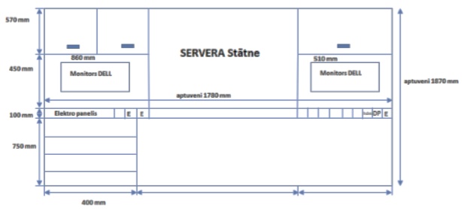
*Attēlam ir ilustratīva nozīme
- MIKROAUTOBUSA APRĪKOŠANA AR VIDEONOVĒROŠANAS UN PARKOŠANĀS ASISTENTA SISTĒMĀM
Mikroautobusa aprīkošana ar iekšējās un perifērijas videonovērošanas DVR tipa sistēmu izmeklēšanas darbību fiksēšanai un autonomo video parkošanās asistenta sistēmu, gan transportlīdzekļa priekšpusē, gan aizmugurē.
  - Mikroautobusa aprīkošana ar videonovērošanas DVR IP tipa risinājumu izmeklēšanas darbību procesu video un audio fiksēšanai, kopā 6 IP kameras, gan kravas nodalījuma iekštelpās, gan ārpusē. Kameru izvietojums ir saskaņojams ar Pasūtītāju Projekta stadijā. DVR IP tipa risinājumu Tehniskie parametri:
    - RJ45 atbalsts;
    - Iespēja pieslēgt 6 kameras - IP kameras ar kustību detektoru;
    - Nodrošināt ar iespēju pieslēgt ārējo datu nesēju (SD/micro SD karti vai ārējo cieto disku caur usb 2.0/3.0 interfeisu vai citu datu nesēju, kas paredzēts video izgūšanai pārskatāma formātā (piemēram “avi” formātā) turpmākai apskatei. Jābūt attiecīgai programmatūrai, lai būtu iespēja apskatīt izgūtos video;
    - Ciparvideo ierakstītājam jātbalsta H264/H265 kodeksi;
    - Iespēja pieslēgties attālināti izmantojot PC klienta programmatūru;
    - Iespēja pieslēgties attālināti izmantojot Android vai IOS mobilo lietojumprogrammu;
    - HDMI atbalsts;
    - ONVIF atbalsts;
    - “6 IP kameru ar kustības detektoru” – ne mazāk kā 5 megapikseļi un ne mazāk kā 4 K izšķirtspēja. IP kameru veids un ierīkošana saskaņojami ar Pasūtītāju Projekta stadijā;
    - UPS pieslēgšanas atbalsts;
    - Ekrāns ciparvideo ierakstītājam;
    - Ciparvideo ierakstītāja cietais disks – sākot no 4 TB;
    - Iespēja mainīt iekšējo cieto disku;
    - Programmatūras atjaunošanas iespēja izmantojot SD karti, tīklu vai USB datu nesēju;
    - Ciparvideo ierakstītāja kustības detektora funkcija;
    - Ciparvideo ierakstītājam jānodrošina “ALARM” funkcija 1.1.18. punktā minētajiem gadījumiem, lai notiktu video, vai bilžu automātiska augšupielāde uz FTP serveri.
  - Mikroautobusa parkošanās asistenta sistēma ar video parkošanās sensoru sistēmu gan priekšpusē, gan aizmugurē un parkošanās monitoru salonā, vadītāja pusē, precīzs izvietojums saskaņojams ar Pasūtītāju.
- CITAS PRASĪBAS
  - Pirms pasūtīto darbu izpildes uzsākšanas, Pretendentam 10 (desmit) darba dienu laikā jāiesniedz Pasūtītājam saskaņošanai tehniskā un vizuālā risinājuma Projektu, obligāti norādot piedāvātā risinājuma kopējo svaru.
  - Kravas nodalījuma aprīkojuma kopējais svars kopā ar iebūvēto tehniku nedrīkst pārsniegt maksimālo pieļaujamo svaru mikroautobusā. Aprīkojumam jābūt izvietotam saskaņā ar Pasūtītāja saskaņotu skici, atkāpes no skices pieļaujamas tikai pēc iepriekšējas saskaņošanas ar Pasūtītāju un esot objektīvam pamatojumam.
  - Pretendentam pēc nepieciešamības jānodrošina visas nepieciešamās formalitātes un saskaņojumus Ceļu satiksmes drošības direkcijā (CSDD), kas iespējams, var rasties pārbūves rezultātā mainoties transportlīdzekļa statusam.
  - Pretendents 20 (divdesmit) kalendāra dienu laikā no defekta akta sastādīšanas dienas bez papildus samaksas novērsīs atklātos defektus.
  - Pēc iepirkuma līguma noslēgšanas uzvarētājs tiks aicināts uz kopīgu apspriedi, lai vienotos par darbu izpildes secību.
  - Darbu izpildes termiņš: 60 (sešdesmit) kalendāra dienas no tehniskā un vizuālā risinājuma Projekta saskaņošanas dienas.
  - Izpildīto darbu saskaņošanas termiņš (ja nepieciešams) CSDD (tehniskās ekspertīzes veikšana, pārbūves reģistrācija u.c.): saskaņā ar CSDD noteiktajiem termiņiem.
- IEKĀRTU SARAKSTS
- Iekārtas, kuras ir Pasūtītāja rīcībā: | - Iekārtas, kuras jāiegādājas Pretendentam:
- Paaugstinātas skaitļošanas datortehnika (4U);  - UPS montāžas sastatne (EATON 3G Access Power Solutions - APS3):  - Jaudas konventieris (1U) (EATON Matrix™ 2000 Standalone Inverter);  - 8 (astoņi) akumulatori EXIDE / GNB, M12V105FT;  - 1 (viens) drošinātāja panelis (4U);  - 1 (viens) vadības bloks (4U).  - autonomais ģenerators HONDA EI70is;  - četri 27” monitori;  - Mikrotic maršrutētāju komplekts. | - Apdares materiāli;  - Furnitūra;  - Apgaismojums;  - Mikroklimata iekārta;  - Iekšējās un perifērijas videonovērošanas DVR tipa sistēma;  - Autonomā video parkošanās asistenta sistēma.
- PRETENDENTA TEHNISKAIS PIEDĀVĀJUMS
- Garantijas termiņš: vismaz 24 (divdesmit četri) mēneši no Pieņemšanas – nodošanas akta parakstīšanas brīža. |  | Pretendents norāda veiktā pakalpojuma garantijas termiņu mēnešos
- Pakalpojuma izpildes laikā transportlīdzeklis atradīsies slēgtā apsargājamā teritorijā. |  | Pretendents norāda precīzu pakalpojuma izpildes adresi
Parakstot Tehnisko piedāvājumu, apliecinu gatavību nodrošināt pakalpojuma sniegšanu saskaņā ar Tehniskās specifikācijas prasībām.

_____________________________ _____________________________
(paraksts) (Vārds, uzvārds, amats)

Ja Pretendents piedāvājuma dokumentus paraksta ar Elektronisko iepirkumu sistēmas piedāvāto elektronisko parakstu vai ar drošu elektronisko parakstu un laika zīmogu, Pretendents to norāda attiecīgā dokumenta paraksta vietā. Piemēram, “Vārds, Uzvārds, amats, DOKUMENTS PARAKSTĪTS AR ELEKTRONISKO IEPIRKUMU SISTĒMAS PIEDĀVĀTO ELEKTRONISKO PARAKSTU”

